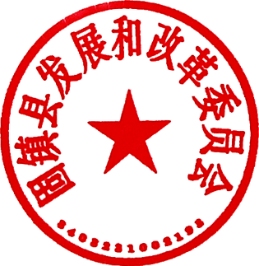
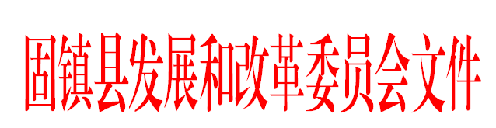

固镇县发展和改革委员会2023年2月份
“双随机、一公开”招标采购文件
抽查结果公示

为加强公共资源交易活动的监管，落实“双随机、一公开”监管要求，2023年2月份，我委对固镇县城乡供水一体化及防汛抗旱水利提升工程浍河堤顶道路路灯采购及安装项目等20个招标采购文件进行抽查，现将抽查结果进行公示。

附件：固镇县发展和改革委员会2023年2月“双随机、一公开”招标采购文件抽查结果公示表

2023年3月1日

固镇县发展改革委2023年2月份“双随机、一公开”招标采购文件抽查结果公示
序号 | 招标单位 | 项目名称 | 监管  单位 | 检查时间 | 检查内容 | 检查结果
1 | 固镇县汉兴水利建设投资（集团）有限公司 | 固镇县城乡供水一体化及防汛抗旱水利提升工程浍河堤顶道路路灯采购及安装项目BB2023GZCGZ0111 | 固镇县发展改革委 | 2月10日 | 招标采购文件  内容 | 未发现问题
2 | 固镇县刘集镇人民政府 | 固镇县刘集镇杨圩行政村杨圩中心村省级美丽乡村建设项目BB2023GZCGJ012 | 固镇县发展改革委 | 2月14日 | 招标采购文件  内容 | 未发现问题
3 | 固镇县刘集镇人民政府 | 固镇县刘集镇南邹行政村丁庄中心村省级美丽乡村建设项目  BB2023GZCGJ0131 | 固镇县发展改革委 | 2月15日 | 招标采购文件  内容 | 未发现问题
4 | 固镇县刘集镇人民政府 | 固镇县刘集镇倪桥行政村倪桥中心村省级美丽乡村建设项目  BB2023GZCGJ0141 | 固镇县发展改革委 | 2月15日 | 招标采购文件  内容 | 未发现问题
5 | 固镇县公安局 | 固镇县公安局看守所食堂劳务服务采购项目BB2023GZCGJ0151 | 固镇县发展改革委 | 2月15日 | 招标采购文件  内容 | 未发现问题
6 | 固镇县杨庙镇人民政府 | 固镇县杨庙镇庙西行政村新集中心村美丽乡村建设项目BB2023GZCGJ016 | 固镇县发展改革委 | 2月16日 | 招标采购文件  内容 | 未发现问题
7 | 固镇县杨庙镇人民政府 | 固镇县杨庙镇张庄行政村张庄中心村美丽乡村建设项目BB2023GZCGJ017 | 固镇县发展改革委 | 2月16日 | 招标采购文件  内容 | 未发现问题
8 | 固镇县中医院 | 固镇县中医院信息系统三级等级保护整改项目BB2023GZCGZ0181 | 固镇县发展改革委 | 2月16日 | 招标采购文件  内容 | 未发现问题
9 | 固镇县王庄镇人民政府 | 固镇县王庄镇大蒋村鹌鹑养殖自动化设备采购与安装项目B2023GZCGX0191 | 固镇县发展改革委 | 2月16日 | 招标采购文件  内容 | 未发现问题
10 | 固镇县公安局 | 固镇县公安局刑侦DNA实验室耗材采购项目BB2023GZCGZ0221 | 固镇县发展改革委 | 2月24日 | 招标采购文件  内容 | 未发现问题
11 | 固镇县文化和旅游局 | 固镇县2023年“送戏进万村”项目5包  BB2023GZCGZ0215 | 固镇县发展改革委 | 2月24日 | 招标采购文件  内容 | 未发现问题
12 | 固镇县杨庙镇人民政府 | 固镇县杨庙镇安集村新建蔬菜大棚及附属设施工程项目BB2023GZCGJ023 | 固镇县发展改革委 | 2月24日 | 招标采购文件  内容 | 未发现问题
13 | 固镇县任桥镇人民政府 | 固镇县任桥镇清凉村美丽乡村项目BB2023GZCGJ024 | 固镇县发展改革委 | 2月27日 | 招标采购文件  内容 | 未发现问题
14 | 固镇县城乡公共交通有限公司 | 固镇县城乡公交一体化项目乡镇场站新建及附属配套工程BB2023GZGCZ007 | 固镇县发展改革委 | 2月13日 | 招标采购文件  内容 | 未发现问题
15 | 固镇县濠城镇人民政府 | 固镇县濠城镇马田村、湖东村美丽乡村建设项目BB2023GZGCZ008 | 固镇县发展改革委 | 2月16日 | 招标采购文件  内容 | 未发现问题
16 | 固镇县刘集镇人民政府 | 固镇县刘集镇乡村振兴产业园标准化厂房三期项目BB2023GZGCZ009 | 固镇县发展改革委 | 2月16日 | 招标采购文件  内容 | 未发现问题
17 | 安徽元鼎建设工程有限责任公司 | 固镇县商务会议中心EPCO项目中央空调采购项目BB2023GZGCZ010 | 固镇县发展改革委 | 2月22日 | 招标采购文件  内容 | 问题已整改
18 | 固镇县刘集镇人民政府 | 固镇县刘集镇水上村二期厂房项目BB2023GZGCZ012 | 固镇县发展改革委 | 2月28日 | 招标采购文件  内容 | 未发现问题
19 | 固镇县刘集镇人民政府 | 固镇县刘集镇珍珠沟标准化厂房项目BB2023GZGCZ013 | 固镇县发展改革委 | 2月28日 | 招标采购文件  内容 | 未发现问题
20 | 固镇县汉兴水利建设投资（集团）有限公司 | 固镇县浍河铁路运河城北段治理工程施工BB2023GZGCZ015 | 固镇县发展改革委 | 2月28日 | 招标采购文件  内容 | 问题已整改

